绘制直线
当计算机上已经成功安装了AutoCAD 2005后，就可以通过双击桌面上的快捷图标来启动AutoCAD 2005，从而打开如图1-1所示的用户操作界面。
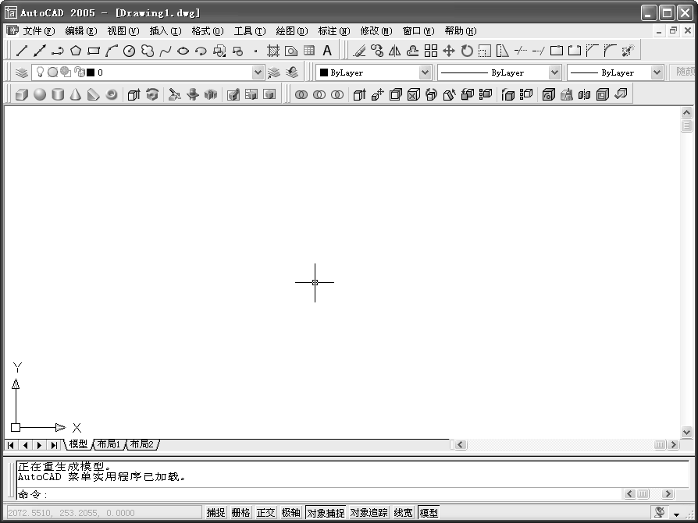
AutoCAD 2005用户操作界面
命令行
与其他的软件相似，AutoCAD也包括标题栏、菜单栏、工具栏和图形窗口。其中，最突出也最为重要的就是位于图形窗口下方的命令行。用户可以通过键盘输入各种操作的命令名，或者它们的简化命令，然后命令行出现提示信息或子命令，接着根据信息的提示选择具体操作，最后按下回车（Enter）键，系统将立即执行该命令，如图1-2所示。
AutoCAD在执行命令的过程中，通常会出现很多子命令，关于子命令中一些符号的规定如下：
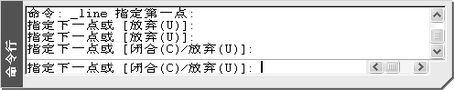
命令行

- “/”分隔符，用于分隔提示与选项，大写字母表示命令缩写方式，可以直接通过键盘输入。
- “< >”内为预设值（系统自动赋予初值，可以重新输入或修改）或当前值。如按下空格键或回车键，则系统将接受此预设值。
- 要中途退出命令输入，可以按下Esc键，有些命令需要按两次Esc键。
- 如果要取消正在执行中的某命令，可以在“命令：”状态下输入U（退出），回到上次操作前的状态。
- 执行完一条命令后直接按下Enter键或者空格键，可以重复执行上一条命令。
当然，用户还可以通过工具栏来执行各种操作命令。AutoCAD的工具栏对应着一些常用的命令，单击工具栏中的按钮，即可执行相应的命令。最初显示在窗口中的一般有【标准】、【对象特性】、【绘图】和【修改】工具栏。
- 【标准】工具栏中的工具主要用于进行文件编辑中的一般操作，如图1-3所示。
【标准】工具栏
- 【图层】【对象特性】工具栏主要用于图层管理，如图1-4所示。
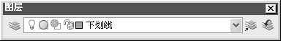
【图层】和【对象特性】工具栏
- 【绘图】和【修改】工具栏集中了各种常用的绘图命令和修改图形命令，如图1-5所示。
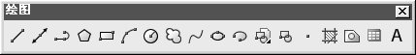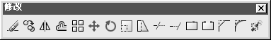
【绘图】和【修改】工具栏
除系统定义的一些工具栏外，用户还可以根据需要，按照个人的意愿自由定义工具栏，也可以确定工具栏在屏幕上的显示位置，以及自由选择打开或者关闭任意一个工具栏。


1.1 相关内容
正常启动AutoCAD 2005后，系统将自动创建一个图形文件，无论是否在此图形文件中进行过编辑，在未保存该文件之前，其名称默认为Dwawing1.dwg。在设计过程中，可以随时创建新的图形文件。新建文件的命令是New。启动该命令有以下三种方式：
- 直接执行New命令。
- 选择菜单栏中【文件】︱【新建】命令。
- 单击【标准】工具栏中的【新建】按钮。
在命令行中输入New命令后按下回车键，AutoCAD将打开如图1-6所示的【选择样板】对 话框。
在该对话框中，可以选择一种样板作为模型来创建新的图形。在日常设计中，最常用的是acad样板和acadiso样板。选择好样板后，单击【打开】按钮，系统将打开一个基于样板的新文件。第一个新建的图形文件命名为Drawing1.dwg。如果再创建一个图形文件，默认名称为Drawing2.dwg，以此类推。
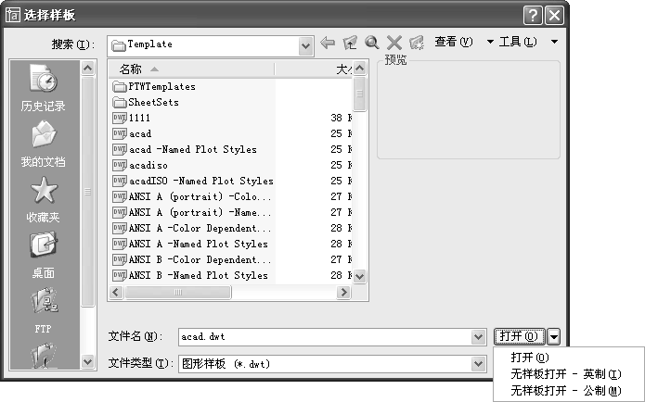
【选择样板】对话框

在绘图之前，首先要进行图限设置。在命令行中输入Limits（极限）命令，系统将出现如图1-7所示的提示信息。

创建样板时，用户可以不选择任何样板，从空白开始创建，此时需要单击【打开】按钮旁边的下三角按钮打开其下拉菜单，然后选择英制或公制样板打开。

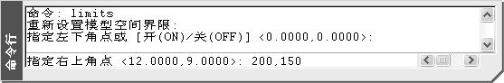
设置图限
Limits命令用于设定绘图坐标系的大小，并以绘图单位来度量，它是用户可以使用的绘图区域，即图限。图限是通过指定左下角与右上角两点坐标的矩形来定义，一般要大于或等于整图的绝对尺寸。
Limits命令既可以完成对图形界限的设定，而且此命令还带有一个开关选择，可以控制所绘图形不要超过所设定的界限。
- ON状态：对超出界限的实例不接受并提醒用户超界。
- OFF状态：所绘制的实体不受界限的限制。
系统默认为OFF状态，可以通过输入相应的命令决定是否开启此功能。
然后使用Zoom命令控制图形的缩放，这是绘图过程中最常用的命令之一。它可以缩放整个图形，也可以缩放图形的局部，还可以指定中心点缩放等，功能比较强大。在命令行中输入Zoom命令，系统将提示如图1-8所示的信息。在命令行中输入A，按下回车键。
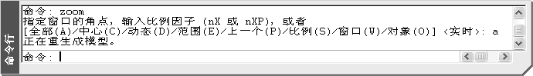
控制图形缩放命令
其中，各参数表示的含义如下所述：
- 全部（A），把绘图区域全屏显示。
- 中心（C），以指定中心点及缩放系数进行缩放。
- 动态（D），动态显示图形中由视图框选定的区域内图形。
- 范围（E），最大限度地满屏显示视图区域内的图形。
- 上一个（P），在放大过程中恢复上一次显示状态下的图形，连续选择该选项可以恢复到前10次所显示的图形。该选项不会引起图形的重新生成。
- 比例（S），根据输入的组合系数缩放显示图形。
- 窗口（W），缩放显示由两个对角点所指定的矩形窗口内的图形。

1.2 绘制图形
直线是在绝大多数图形中使用的基本绘图对象，因此，创建它的方法也是最多的。下面分别使用正交方式和输入相对坐标值的方法来绘制如图1-9所示的螺母主视图。
1．使用正交方式绘制直线
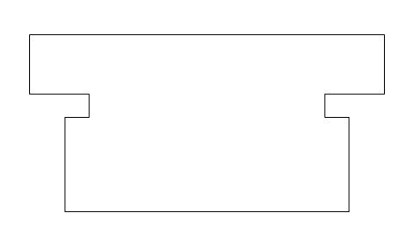
螺母的主视图

这是绘制直线最常用的方法之一。首先，单击状态栏中的【正交】按钮打开正交功能，然后单击【绘图】工具栏中的【直线】按钮，这时，命令行中提示“指定第一点”的信息，在绘图区域的任意位置单击，确定螺母的左下角。接着，系统继续提示“指定下一点或[放弃(U)]”信息，首先将鼠标向右方向拖动，然后在命令中输入24，也就是螺母最下面直线的长度。
使用相同的方法，配合鼠标与命令行的提示信息，继续绘制直线。将鼠标向上拖动，然后在命令行中输入8；再向左拖动，输入2；再向上拖动，输入2；接着，再向右拖动鼠标，输入5；再向上拖动鼠标，输入5；再向左拖动鼠标，输入30；这样，即可绘制出螺母的右半部分，如图1-10所示。

机械制图中，以毫米为单位，不需标注计量单位的代号或名称，如果要采用其他单位，则必须注明相应的计量单位的代号或名称。

使用相同的方法，根据系统提示，绘制出螺母的左半部分。最后，命令行中的信息如图1-11所示。
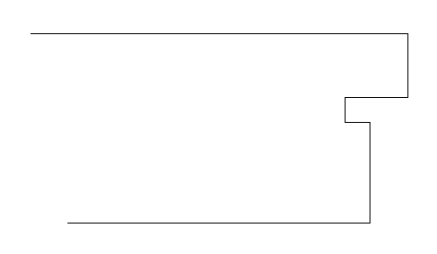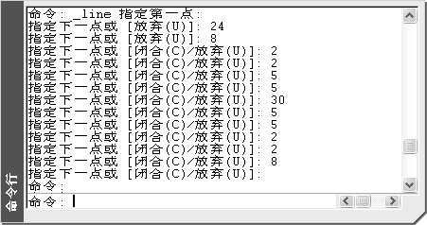
螺母的右半部分 命令行信息
2．使用相对坐标绘制直线
这种方法是根据命令行的提示内容，输入直线的相对坐标的一种方法。该方法也是AutoCAD中的常用方法，它不需要鼠标的参与，直接输入X、Y的相对坐标值即可。
选择【绘图】︱【直线】命令，系统提示：

指定第一点：在绘图区域的任意位置单击
指定下一点或[放弃(U)]：@24,0
指定下一点或[放弃(U)]：@0,8
指定下一点或[闭合(C)/放弃(U)]：@-2,0
指定下一点或[闭合(C)/放弃(U)]：@0,2
指定下一点或[闭合(C)/放弃(U)]：@5,0
指定下一点或[闭合(C)/放弃(U)]：@0,5
指定下一点或[闭合(C)/放弃(U)]：@-30,0
指定下一点或[闭合(C)/放弃(U)]：@0,-5
指定下一点或[闭合(C)/放弃(U)]：@5,0
指定下一点或[闭合(C)/放弃(U)]：@0,-2
指定下一点或[闭合(C)/放弃(U)]：@-2,0
指定下一点或[闭合(C)/放弃(U)]：@0,-8
指定下一点或[闭合(C)/放弃(U)]：C，回车

输入时，＠符号代表是相对坐标，数字前的负号代表了X轴（或Y轴）的方向。在X轴上，负数的表示向左；在Y轴上，负数表示向下。用户可以多加实践，领悟其中的奥妙。

1.3 扩展知识
在使用AutoCAD开始绘图时，首先要设置AutoCAD的绘图环境。对大部分绘图环境的设置，最直接的方法就是使用【选项】对话框。用户可以在此设置绘图时的环境，例如，改变绘图区颜色、改变十字光标长度等，从而提高工作的效率。下面将介绍一些基本绘图环境的设置方法。
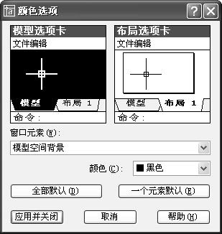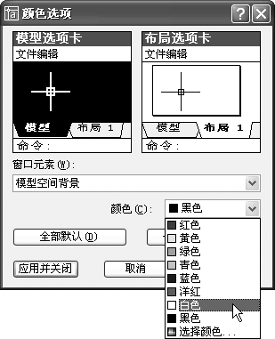
【颜色选项】对话框

1．改变绘图区颜色
在绘制图形时，可以根据自己的颜色喜好和习惯来设置绘图区的颜色。在【显示】选项卡的【窗口元素】选项区域中，单击【颜色】下拉列表框，即可打开如图1-12所示的对话框。接着，在【颜色】下拉列表中选择自己喜欢的颜色。
如果在【颜色】下拉列表框中，单击【选择颜色】命令，则可以打开【选择颜色】对话框，然后从中选择其他颜色。选择好颜色后，单击【应用并关闭】按钮，即可看到绘图区的颜色改变了，效果如图1-13所示。
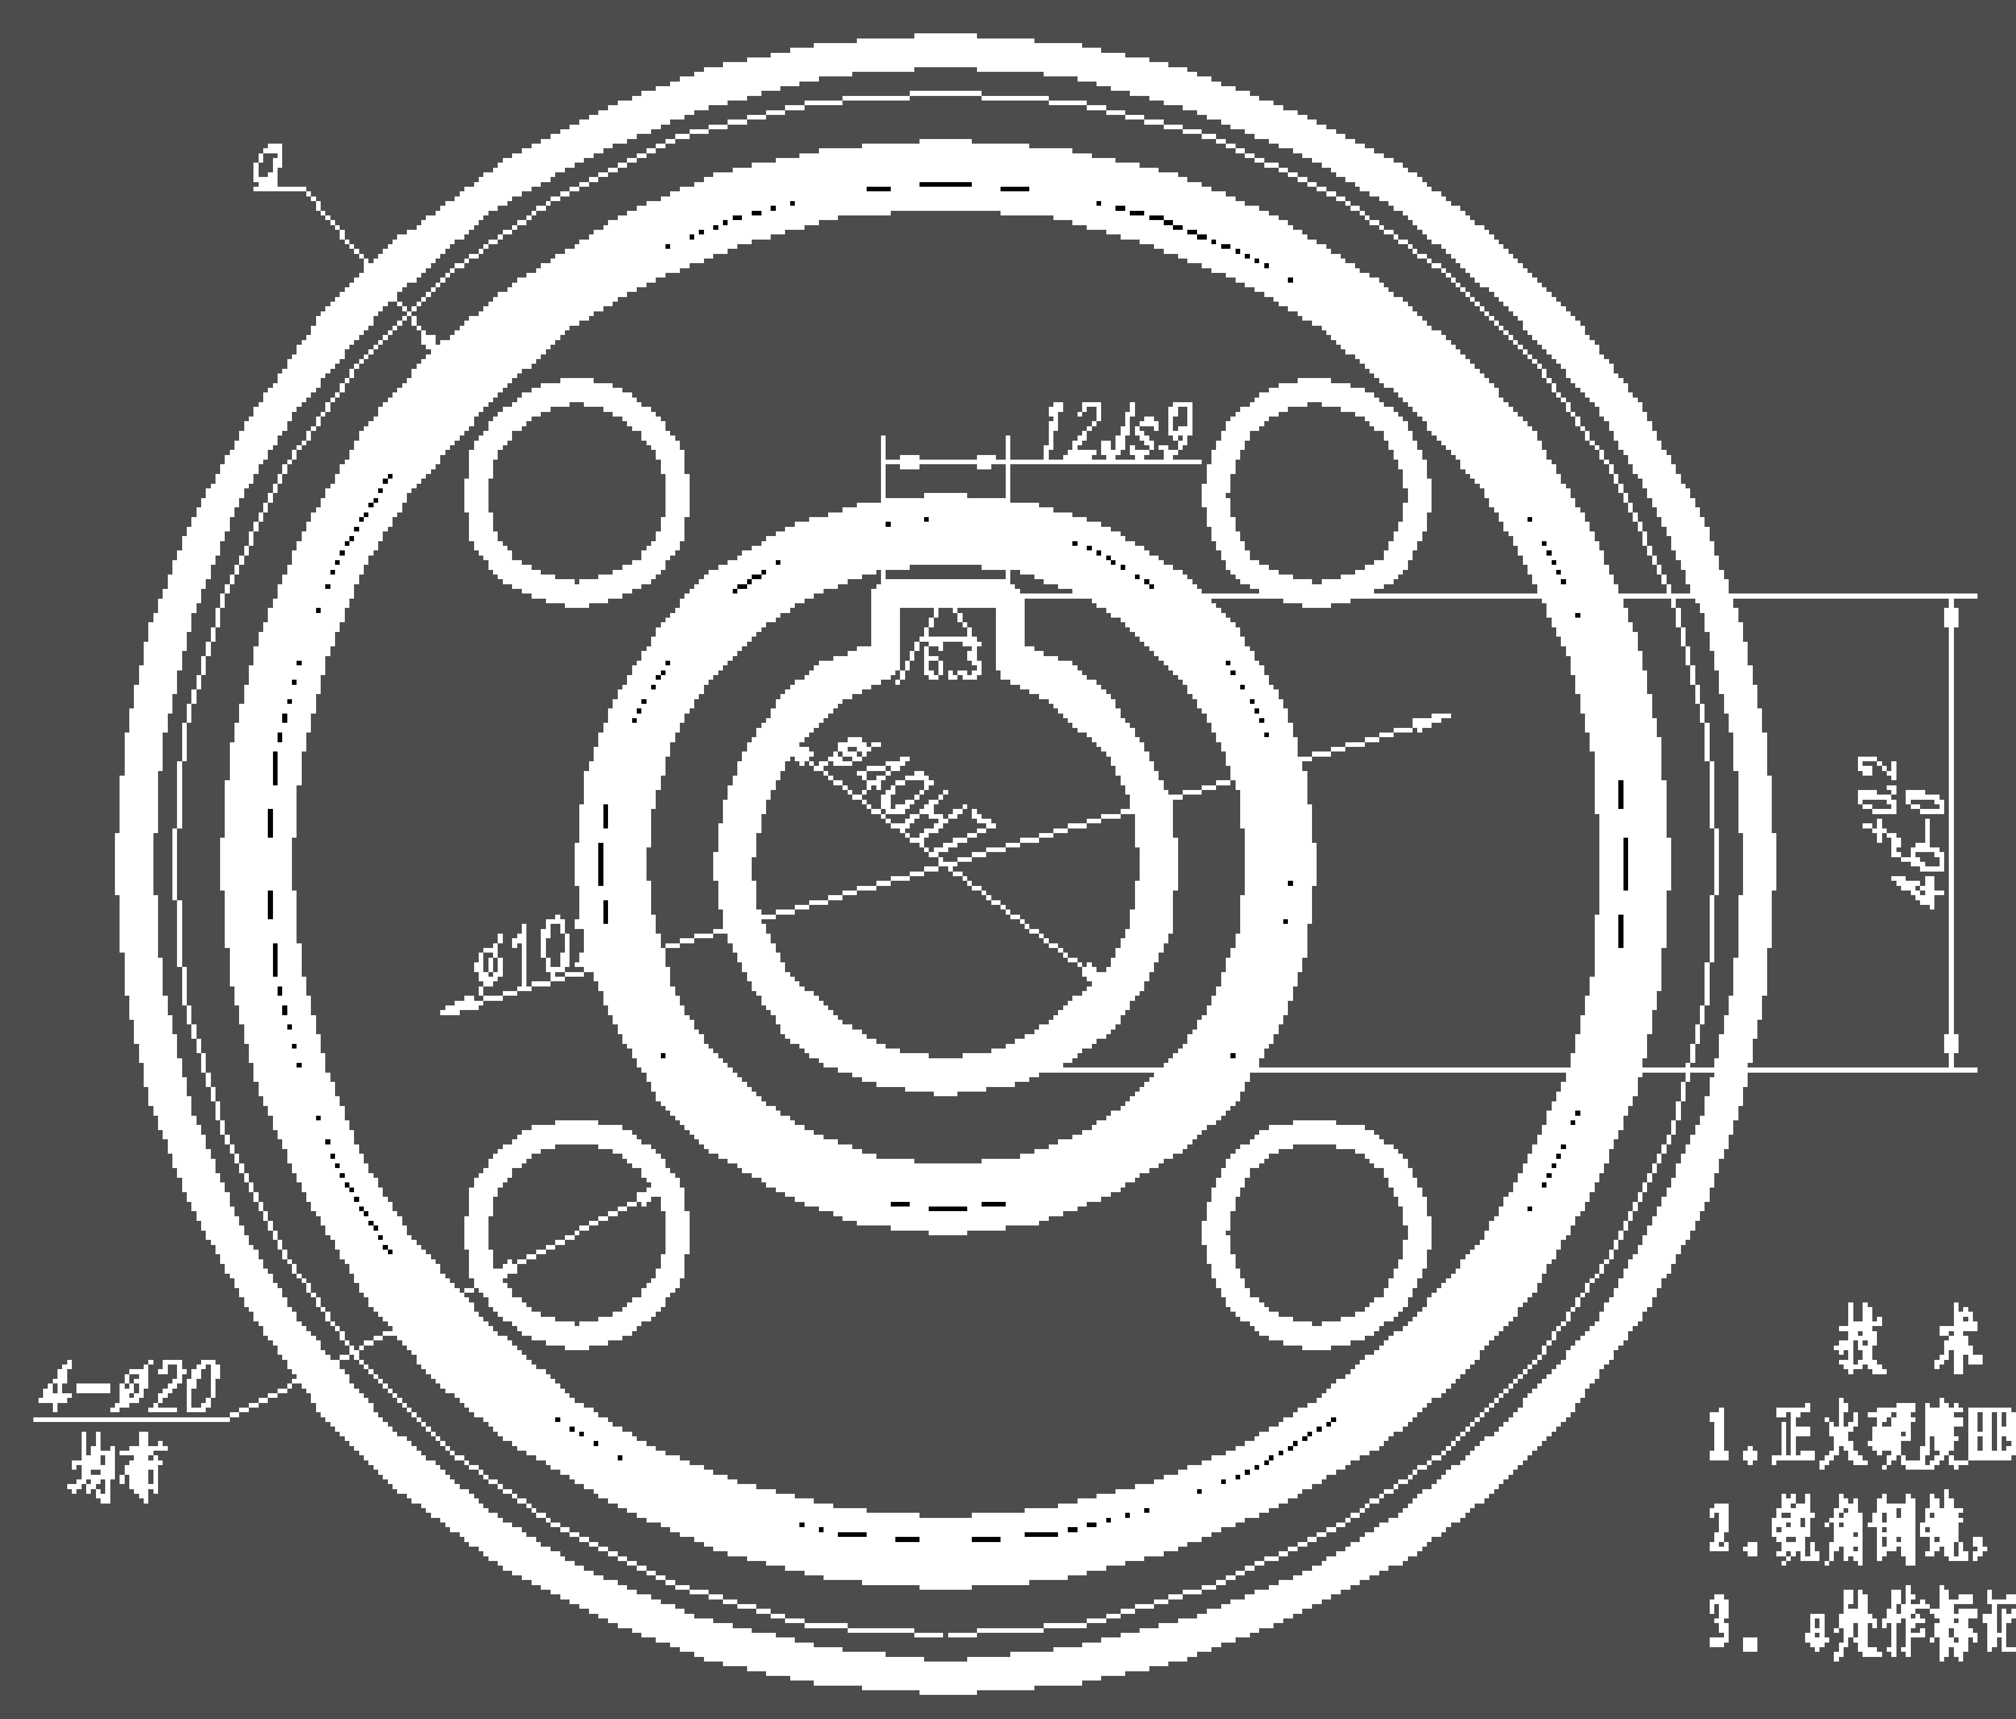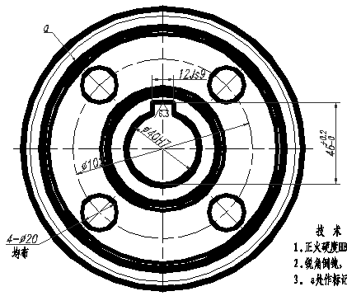
绘图区颜色改变后的效果

2．改变十字光标长度
工作界面上当前的焦点或者说是当前的工作位置由光标指示。在AutoCAD工作的不同状态，对应的光标会显示不同的形状。一般情况下，当光标位于AutoCAD的绘图工作区域中时，其呈现为十字形状。在这种状态下，可以通过单击鼠标来执行相应的绘图命令。当光标呈现为小方格型时，表示AutoCAD正处于等待选择状态，此时可以通过单击鼠标，直接在绘图工作区域中进行单个对象的选择，或进行拖动成为多个对象的框选，如图1-14所示。

